為台灣加油打氣專欄(134)耐高溫薄膜的製作

李家同

薄膜都是塑膠做的，如果用在軟性印刷電路板，這種薄膜就要耐高溫。我現在要介紹的是一種可以耐高溫的薄膜製作。

薄膜當然有一個主要配方，但是不同的薄膜就要加入不同的添加劑，添加劑使得所做出來的薄膜有其特別的物理性質，比方說耐高溫，所以選擇添加劑是需要有經驗的。

通常添加劑就直接加到主配方去，我們的工程師為了使成品有相當特別的物理性質，添加劑的來源是粉末，必須要加以攪拌使其膨潤，然後要加入一種分散劑，因為薄膜的製程中絕對不能讓任何東西結塊，分散劑可以使這些粉末不至於顆粒太大。加入分散劑以後還要經過研磨，這種研磨機叫做混合研磨機，因為被研磨的物質是一種混合物而不是化合物。

混合研磨機是可以買到的，但是研磨機裡面有很多的小粒子，這些小粒子轉動的時候就使物質的顆粒變小。不同的粉末就要注意選用哪一級的小粒子，這又是需要經驗的。如果選錯了小粒子，會有不理想的結果。

經過研磨以後，我們還要測量粒子的半徑合不合乎規格。如果不合規格，就要重新再來，也就是說再要加入分散劑，也要再加以研磨，直到粒子的半徑合乎規格才停止。

經過以上的程序以後，我們就處理好添加劑，再要加入主配方，又要研磨，然後要進入兩個滾筒如圖一。要注意的是，半成品進料和滾筒的動作都要非常穩定，否則成品本身就不平滑了。

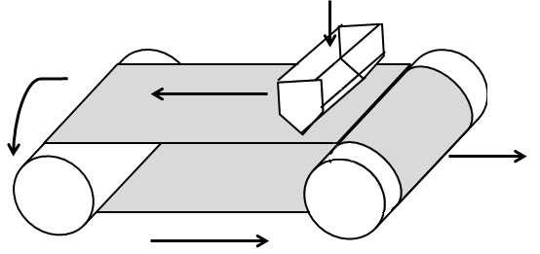
滾輪
滾輪
成品
半成品
圖一

大家不要以為這是一個簡單的事，薄膜必須極端地平滑，這並不容易做到。剛才我們提到薄膜一定要能耐高溫，台灣的工程師已經做出可以耐攝氏500度的薄膜。這其中必須克服相當多工程技術上的困難，從開始研發到最後成為可以商業化，長達十年之久。可是一旦到達了這個水準，也就可以外銷全世界了。

我們國家如果要有非常精密的工業，耐心是很重要的事。工程師不可能很快地就得到自己開發的技術，開發任何一個技術都要注意技術的小節，任何一個小節出了問題，整個生產就不成功。在過去，我們國家總是買外國的技術，可以想見的是所買來的技術也是別人不要的技術。現在我們絕大多數的公司都擁有自己的技術，這是一個很好的現象，也是我們值得高興的事情。當然，我們應該感謝那些肯努力研究的工程師。

